|  |
| --- |
| DUOC UC - Escuela de informática y telecomunicaciones |
| Especificación de Requisitos de Software |
| *Proyecto: Sistema de reserva de entradas* |
| Docente: Cristian Carreño |
| **Revisión*: 1.1*** |
| **13/07/2018** |

José Huircaman

Rodolfo Villalobos

|  |
| --- |
| Programación de Algoritmo (PAY1101– 008V) |

Contenido

Ficha del documento 2

1. Desarrollo 4

1.1. Descripción general de la problemática 4

1.1.1. Definición de Actividades principales del Proyecto 4

1.1.2. Definición del Equipo de Trabajo 4

2 Diseño 5

2.1.1 Requisitos específicos 5

2.1.2 Interfaces de usuario 5

2.1.3 Diagramas de Flujo de la solución 5

3 Implementación 6

4 Conclusión 7

5 Referencias 8

# 

# Ficha del documento

|  |  |  |  |
| --- | --- | --- | --- |
| **Fecha** | **Revisión** | **Autor** | **Modificación** |
| *13/07/2018* | *1.0* | *José Huircaman/Rodolfo Villalobos* | *Primera versión, generada según los requisitos del usuario* |
|  |  |  |  |

**Integrantes:**

|  |
| --- |
| **Nombre Integrante del Equipo** |
| *Rodolfo Villalobos* |
| *José Huircaman* |

# Desarrollo

## Descripción general de la problemática

La productora de eventos “PuntoMaster” necesita desarrollar una aplicación que permita controlar la venta de entradas al concierto VIP de “Lucho Marte” que se realizará de forma exclusiva solo para 100 asistentes.

El sistema debe permitir las siguientes operaciones:

- Comprar entradas

-Mostrar ubicaciones disponibles

-Ver listado de asistentes

-Buscar asistente

-Reasignar asiento

-Mostrar ganancias totales

**Propósito y justificación del proyecto**

### Definición de Actividades principales del Proyecto

El sistema debe funcionar a través de un menú que debe permitir una opción de salida del sistema.

- Para el desarrollo de los requerimientos del caso debe utilizar subprocesos donde: Utiliza llamadas a subprocesos desde el programa principal; Envía los parámetros necesarios a los subprocesos, de acuerdo a su definición establecida en el código; Retorna y/o cambia valores desde los subprocesos.

-Los datos se deben almacenar en arreglos.

-El sistema no debe presentar errores en su funcionamiento dentro de las posibilidades que entrega PSEint.

-Las funcionalidades se deben repartir previamente entre los integrantes del grupo, por lo que posterior al análisis, deberá informar al profesor a través de una matriz de responsabilidad vista en Análisis de Requerimientos

### Definición del Equipo de Trabajo

Definición y roles del equipo de trabajo

|  |  |
| --- | --- |
| Nombre | Actividad |
| José Huircaman | Proceso General  Subproceso menú  Subproceso buscar asistente  Subproceso reasignar asistente  Subproceso monto total |
| Rodolfo Villalobos | Subproceso Venta entradas  Subproceso Imprimir arreglo  Subproceso Listar asistentes |

# Diseño

### Requisitos específicos

1-Comprar entradas: El sistema debe solicitar al usuario la cantidad de entradas a comprar. Una vez ingresada la cantidad dentro de los rangos válidos, el sistema desplegará en pantalla las ubicaciones disponibles donde aparecerán con X las ubicaciones ya vendidas.

El usuario seleccionará de una en una las ubicaciones, no pudiendo adquirir las ya vendidas y enviando un mensaje adecuado en pantalla.

Los precios de las entradas son los siguientes:

- Platinum, Desde la entrada 1 a la 20 el precio es $120.000 pesos

- Gold, Desde la entrada 21 a la 50 el precio es $80.000 pesos

- Silver, desde la 51 a la 100 el valor es $50.000 pesos

Se debe registrar la Rut de la persona que ocupará cada asiento, ya que como es un evento VIP, se solicitará al ingreso su cédula de identidad para verificar si está en la lista de asistentes y un encargado la dirigirá a la ubicación comprada. El RUT se debe registrar en formato numérico y sin guion ni puntos (por ejemplo: si el RUT de la persona es 12.345.678-9, se debe registrar como 12345678 sin dígito verificador)

Posteriormente debe mostrar un mensaje que indique que la operación se ha realizado correctamente

2-Mostrar ubicaciones disponibles: El sistema debe desplegar el estado actual de la venta de entradas, ya que algunos usuarios podrían preguntar por disponibilidad sin comprar las entradas. Esto se debe desplegar de la misma forma que indica la imagen de la funcionalidad anterior.

3-Ver listado de asistentes: El sistema debe ser capaz de mostrar el listado de asistentes por RUT ordenados de menor a mayor de manera que una persona pueda verlos en la lista.

4-Buscar asistente: El sistema debe verificar si un RUT existe en la lista para agilizar el ingreso al evento. Debe ingresar el RUT y el sistema deberá informar a través del mensaje adecuado.

5-Reasignar asiento: En caso de que una persona lo desee, puede reasignar el asiento a otro Rut, para ello debe mostrar su cédula de identidad e indicar el RUT de la otra persona a quien reasignará el asiento. Las entradas una vez adquiridas no tienen devolución.

6-Mostrar ganancias totales: Debe calcular el total ganado por entradas. Esto debe desplegarse según el siguiente ejemplo:

Tipo Entrada Cantidad Total

Entradas Platinum $120.000 2 $240000

Entradas Gold $80.000 4 $320000

Entradas Silver $50.000 10 $500000

TOTAL 16 $1060000

### Interfaces de usuario

Menú Principal:

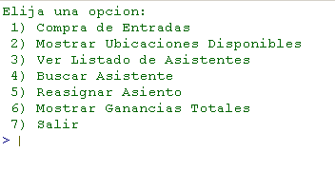

Lista asientos:

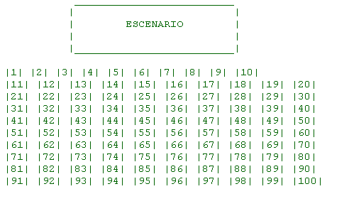

### Diagramas de Flujo de la solución

Proceso General

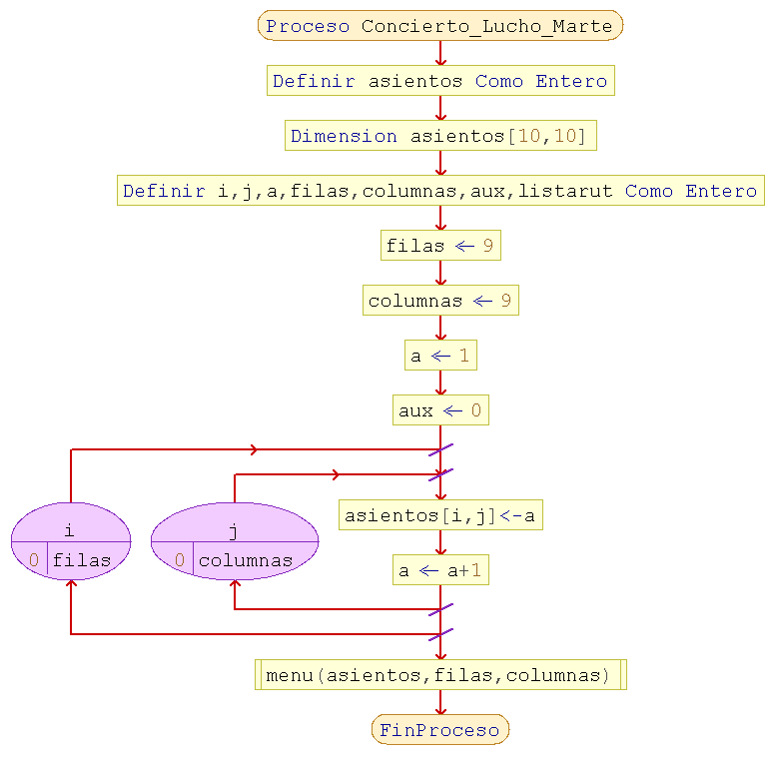

Subproceso Venta Entradas

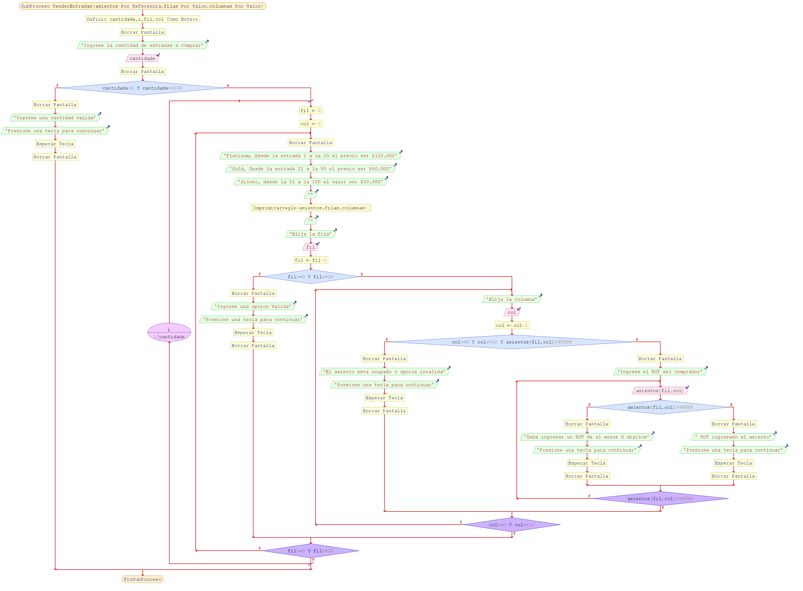

Subproceso mostrar ubicaciones

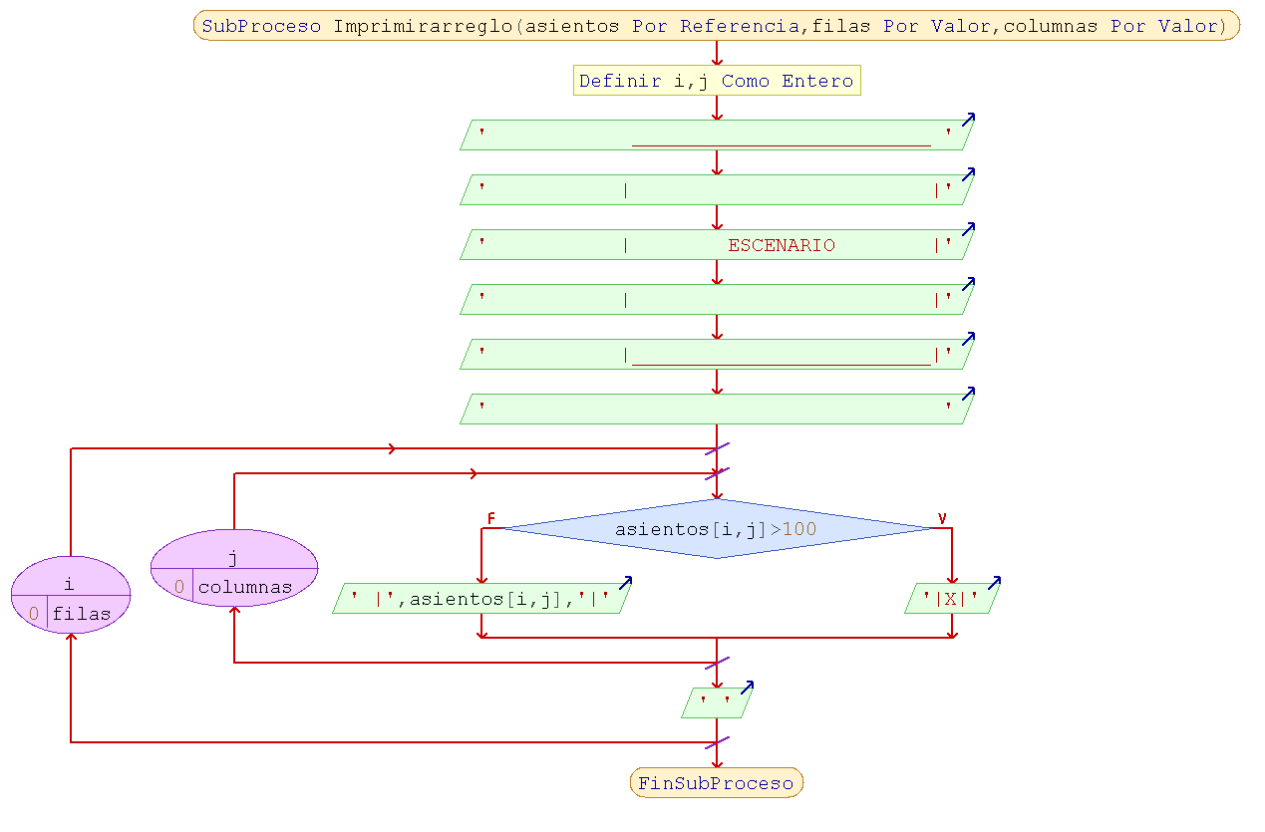

Subproceso Listar asistentes

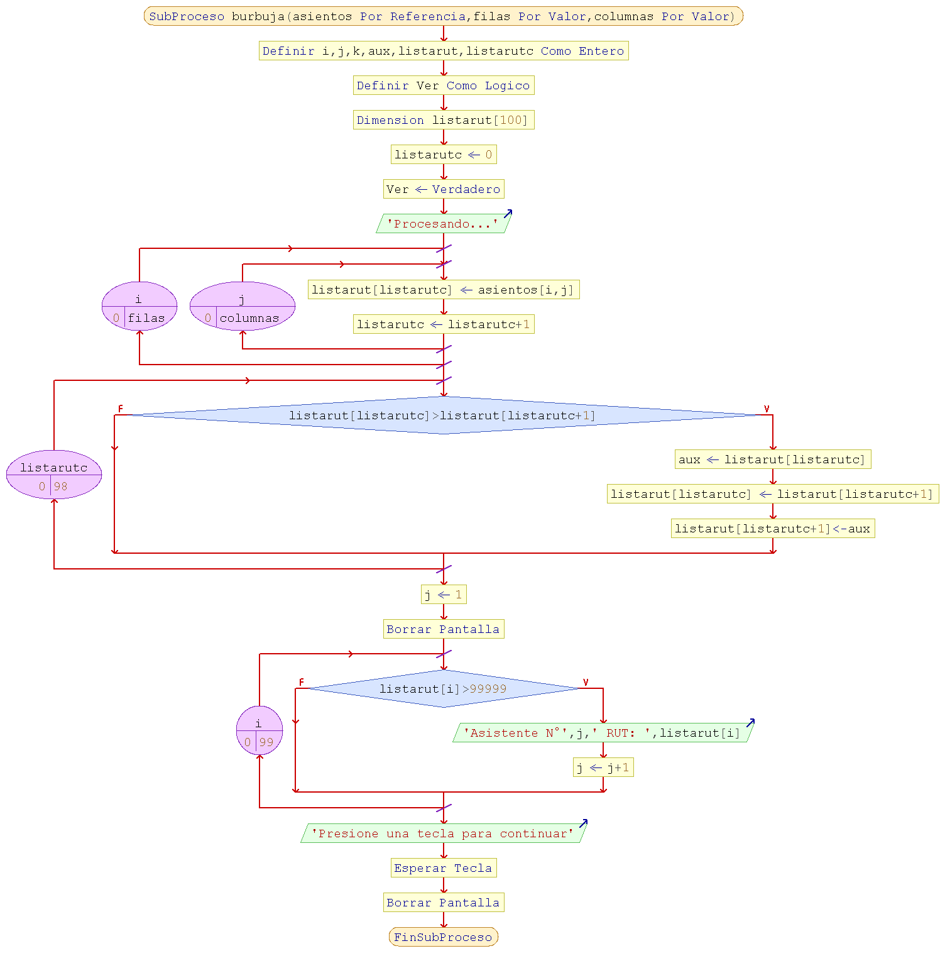

Subproceso Buscar asistente

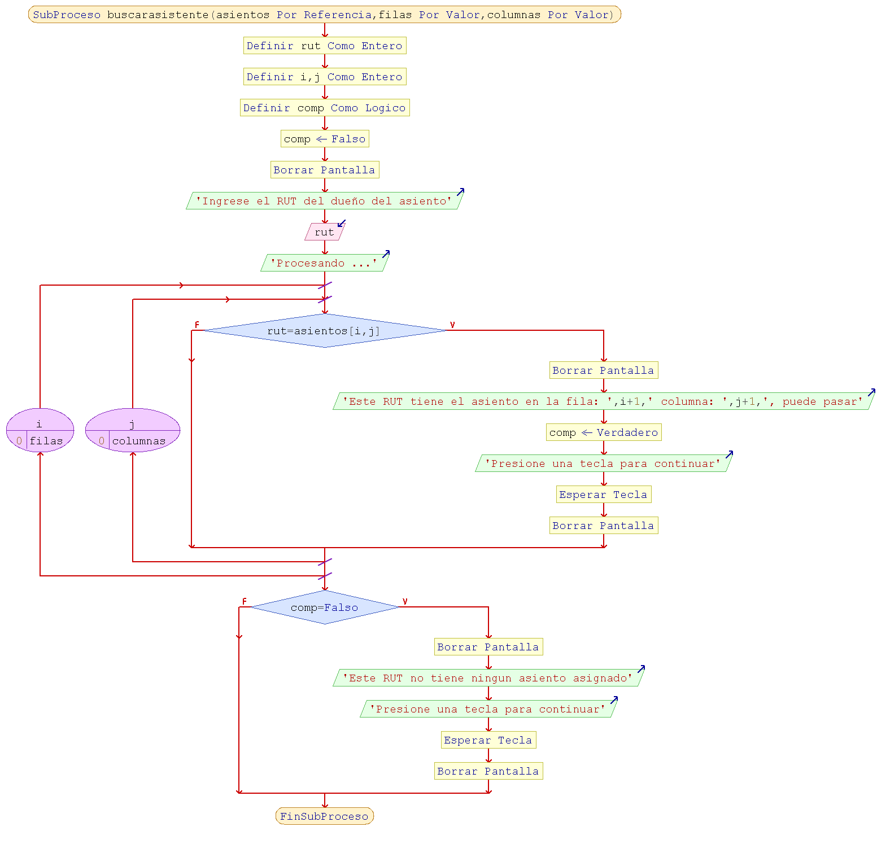

Subproceso reasignar

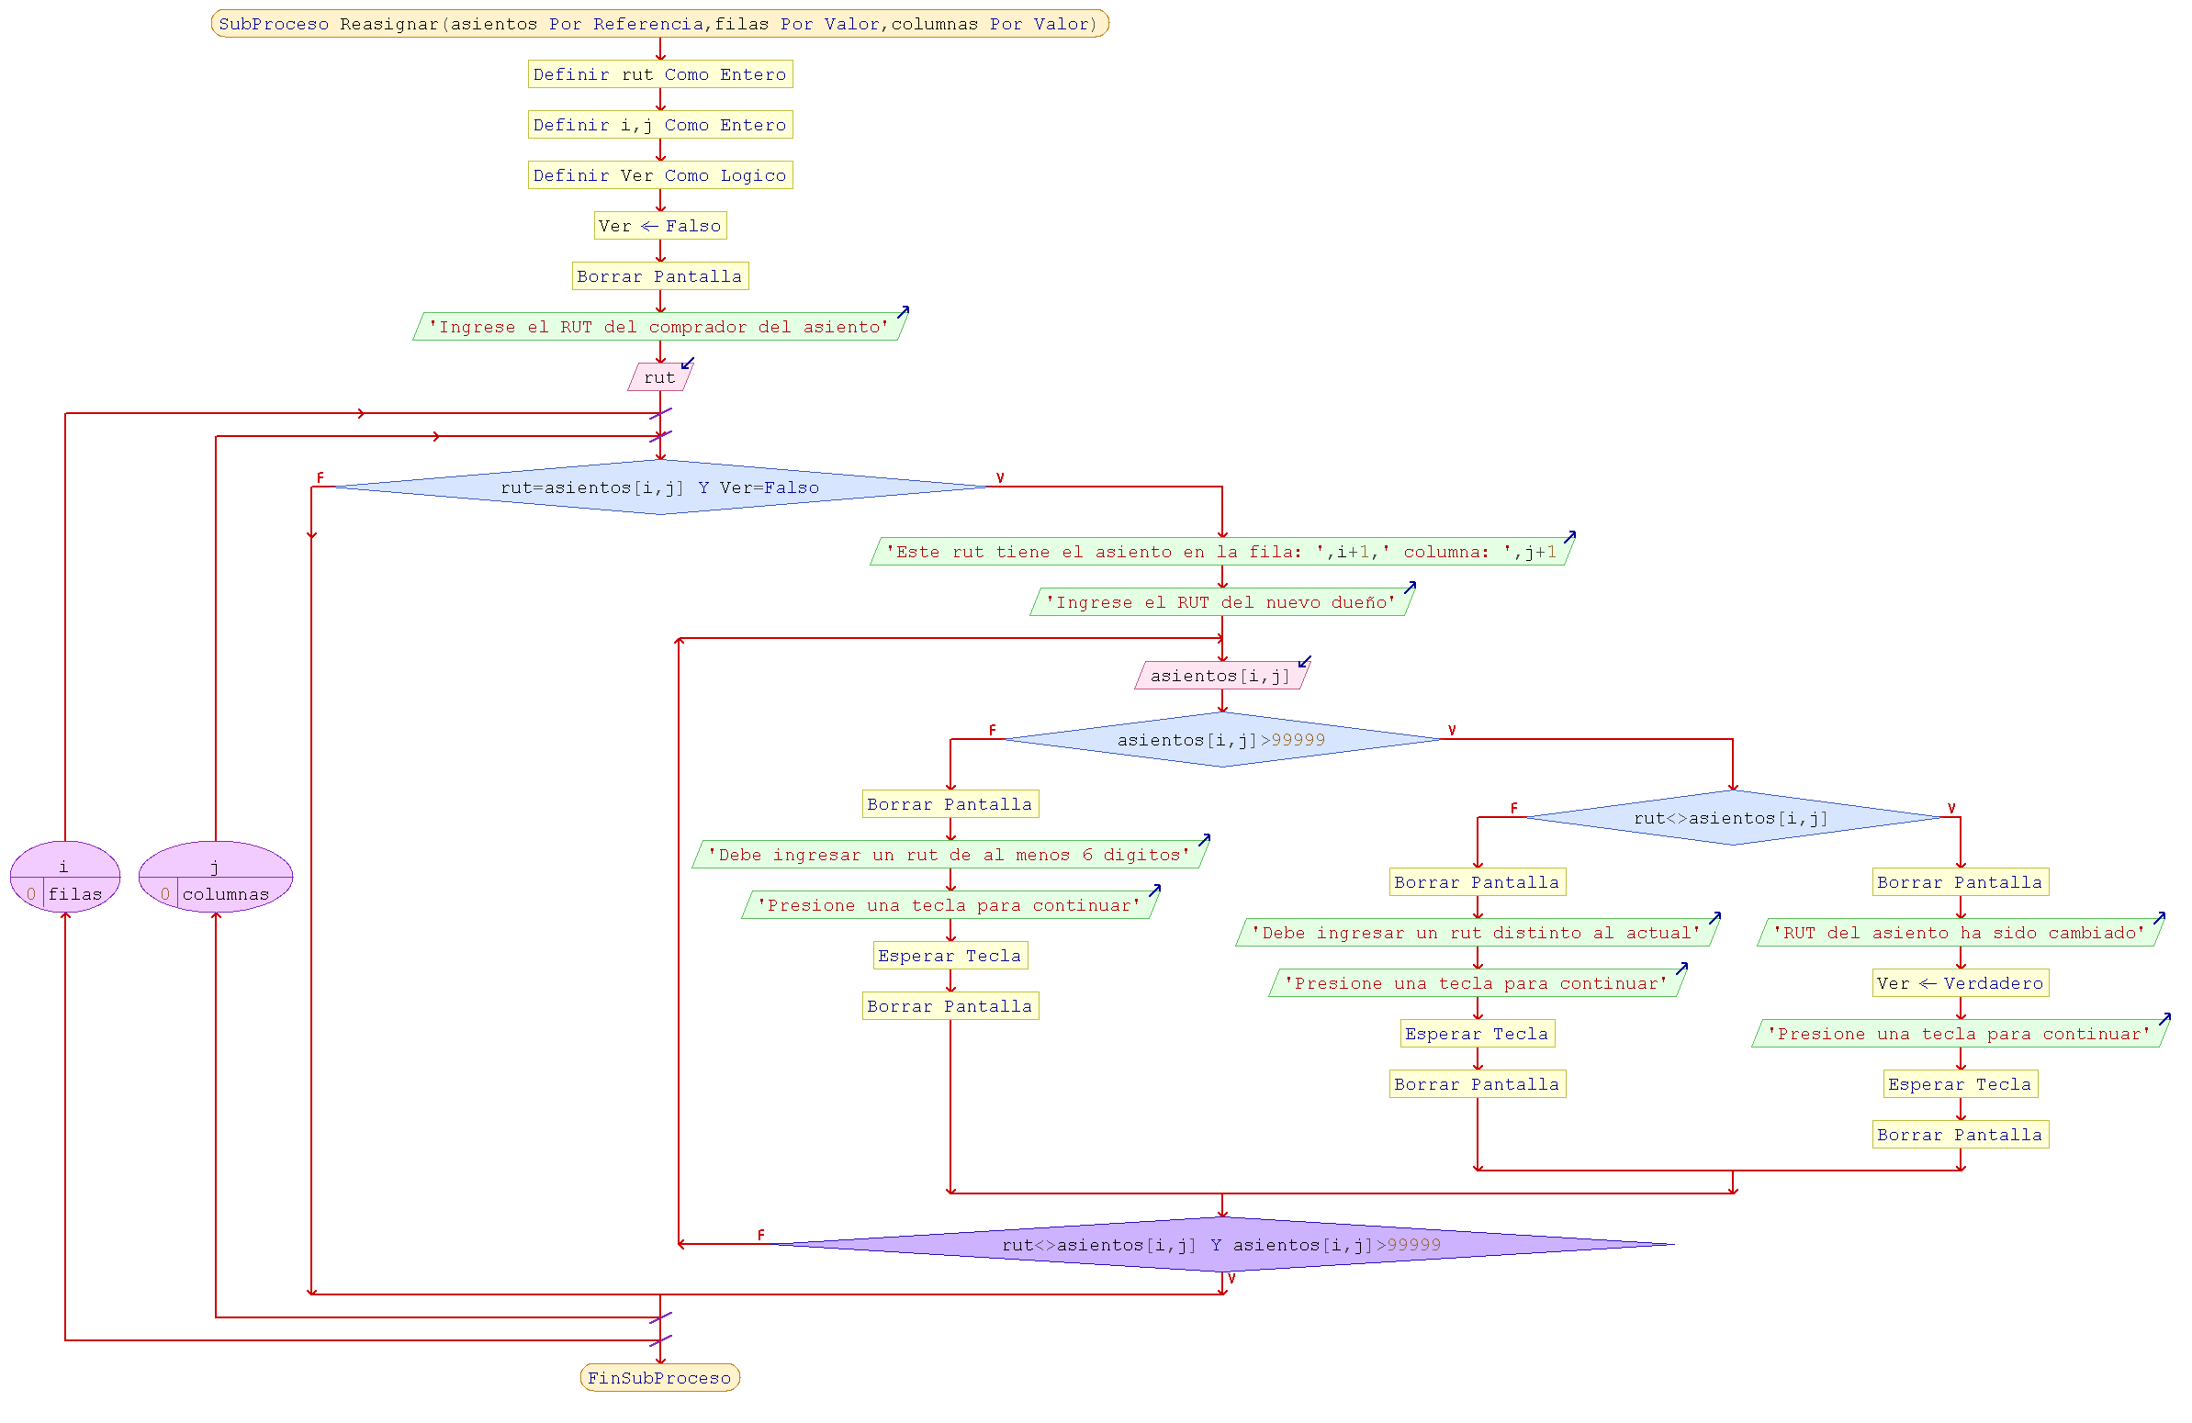

Subproceso ganancias

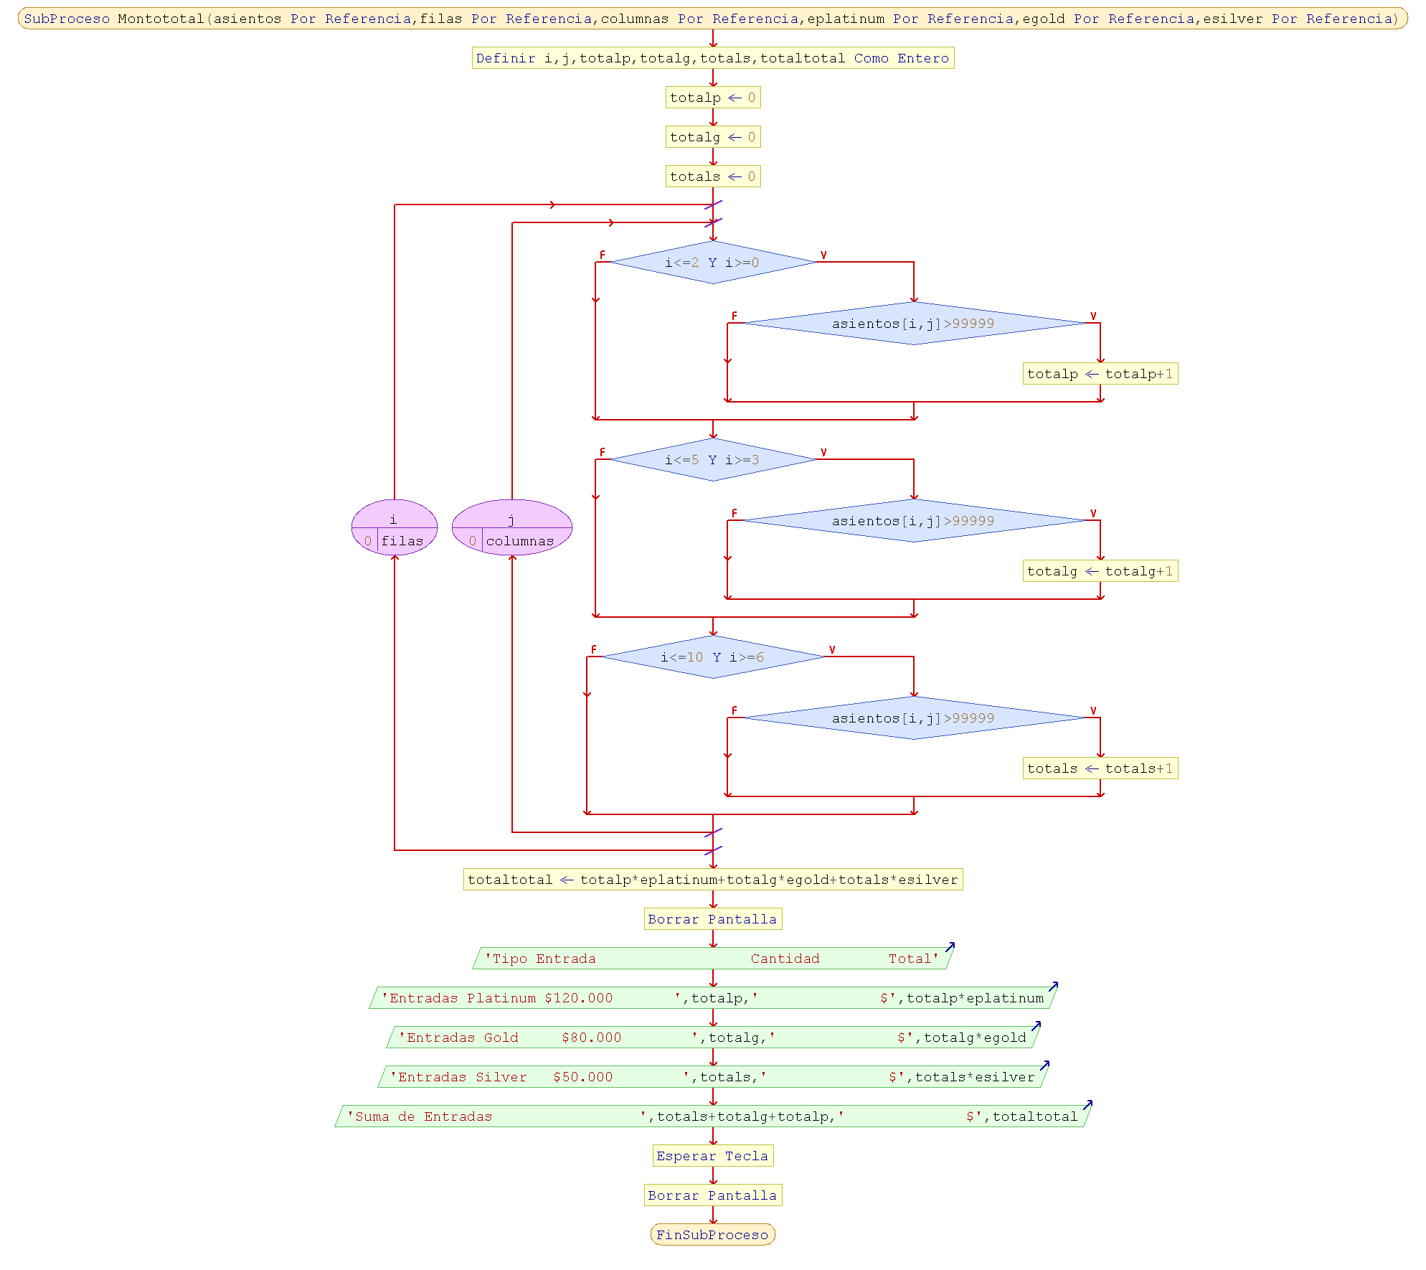

Subproceso menú

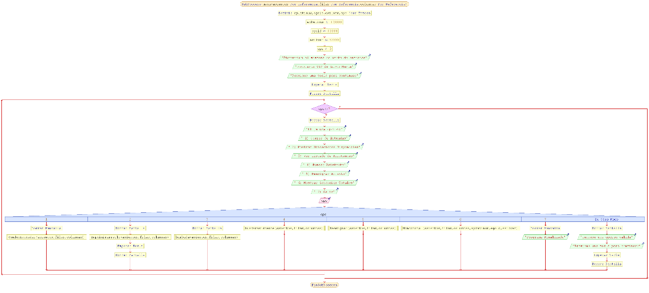

# Implementación

Todo el desarrollo e implementación se hará en el software PSEINT.

# Conclusión

Concluimos que el software desarrollado cumple con los estándares requeridos por el cliente, en cuanto a su estructuración, planificación, desarrollo y ejecución.

El equipo involucrado en el desarrollo de este software espera que la aplicación permita ayudar al cliente a tener un control y seguimiento de ventas, ayudando así a su modelo de negocio y de esta manera él pueda enfocarse en dar el mejor servicio a sus clientes.

# Referencias

|  |  |  |  |  |
| --- | --- | --- | --- | --- |
| **Referencia** | **Titulo** | **Ruta** | **Fecha** | **Autor** |
| IEEE 830 | Estándar para ERS | https://www.fdi.ucm.es/profesor/gmendez/docs/is0809/ieee830.pdf | 22/10/2008 | IEEE |
| Ayuda pseitn | Ayuda Pseint | https://sourceforge.net/ | 01/01/2000 | Source forge |
|  |  |  |  |  |
|  |  |  |  |  |